**期末总复习 模块过关卷(三)**

**解决问题**

一、填一填。(11题2分，其余每空2分，共40分)

1．一条花边长3 m，把它平均剪成5段，每段长(　　)m，每段花边是全长的。其中3段占全长的。

2．你正读的五年级占整个小学阶段的年级数的；妈妈一个月工作22天，占一个月(30天)的。

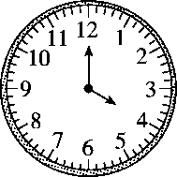3．东东的放学时间如右图所示。东东到家时发现钟面上

的分针正好旋转了180°，这时是(　　)时(　　)分。

如果东东5时开始做作业，到6时做完，时针旋转了(　　)°。

4．明明将一些鹅卵石完全浸入一个长80 cm、宽60 cm、高60 cm的长方体鱼缸中，鱼缸的水面由35 cm上升到45 cm，这些鹅卵石的体积是多少，列式是(　　　　　　)。

5．一个长方体的棱长和是120 dm，长是15 dm，宽是3 dm，求高，列式是(　　　　　)，高是(　　　)m。

6． 妈妈准备了一瓶2.5 L的果汁招待客人，每个杯子的容积为300 mL，这瓶果汁最多可以倒满(　　)杯。

7．舞蹈队进行分组训练，可以4人一组，也可以6人一组，都正好分完。如果这些队员的人数在30以内，可能是(　　　)人；如果这些队员的人数在40～50之间，那么是(　　)人。

8．解放小学五(3)班有40名学生，要分成甲、乙两队去参加社区活动。如果甲队人数为偶数，那么乙队人数为(　　　　)；如果甲队人数为奇数，那么乙队人数为(　　　　)。(填“奇数”或“偶数”)

9．全世界大约有200个国家，其中缺水的国家约有100个，严重缺水的国家约有40个，缺水的国家约占全世界国家总数的(　　)；严重缺水的国家约占全世界国家总数的(　　)。

10．8盒饼干，其中7盒质量相同，另有1盒少了2块。如果用天平称，至少称(　　)次才可以保证找到这盒饼干。

11．0.4 m3＝(　　)dm3　　　　25分钟＝(　　)时

二、辨一辨。(对的画“√”，错的画“×”)(每题1分，共5分)

1．19和95的最大公因数是1。　　　　　　　　　　　　　　(　　)

2．把正方体的铁块铸造成长方体，表面积和体积都没变。　　(　　)

3.C:\Documents and Settings\Administrator\桌面\赵允\word\C141.tif左图绕点*O*旋转360°可以与原图完全重合。　　　　(　　)

4．将的分母加36，要使分数的大小不变。分子要扩大为原来的4倍或分子增加6。　　　　　　　　　　　　　　　　　　(　　)

5．一根钢管用去它的，还剩下 m，说明剩下的比用去的多。(　　)

三、选一选。(把正确答案的序号填在括号里)(每题2分，共10分)

1．厨房有一张长2.4米，宽0.6米的长方形台面，上面要铺正方形瓷砖，要求正好铺满(用的瓷砖必须都是整块)，那么下面几种规格的正方形瓷砖中不能用的是(　　)。

A．边长10厘米　　　　　　　　B．边长15厘米

C．边长20厘米　　　　　　　　D．边长40厘米

2．一个合唱队共有15人，暑假期间有一个紧急演出，老师需要尽快通知到每一个队员。如果用打电话的方式，每分钟通知1人，至少需要(　　)分钟能通知到位。

A．15　　　　　　　　 　B．5

C．4　　　　　　　　　　D．无法确定

3．某年级学生接近300人，在一次绘画竞赛中，该年级学生的获一等奖，获二等奖，获三等奖，其余获纪念奖。这个年级的人数是(　　)人。

A．144　　　　　　　　　B．216

C．288　　　　　　　　　D．无法确定

4．8个乒乓球中混有1个质量较轻的次品。小红用天平称，如果用较少的次数保证找到这个次品，第一次分组方法正确的是(　　)。



5．A、B两站是某两条地铁的两个始发站。每天早晨从A站开出的首班车是5时整，发车间隔是6分钟。从B站开出的首班车是5时20分，发车间隔是8分钟。每天早晨5时(　　)分会第一次从A、B两站同时开出地铁。

A．24　　　　　B．36　　　　　C．44　　　　　D．48

四、计算挑战。(共15分)

1．直接写出得数。(每题1分，共6分)

＋＝　　　　　　＋0.6＝　　　　　　3.9＋＝

0．23＝　　　　　　2－＝　　　　　　　－＝

2．计算。(每题3分，共9分)

＋－　　　　15＋5÷12＋　　　　－＋

五、走进生活，解决问题。(每题6分，共30分)

1．一条公路长5千米。第一个月修了这条公路的，第二个月修了这条公路的。两个月共修了这条公路的几分之几？还剩这条公路的几分之几没有修？

2．下面是一个长方体纸盒的表面展开图，根据条件算出这个长方体纸盒的表面积和体积。(单位：cm)

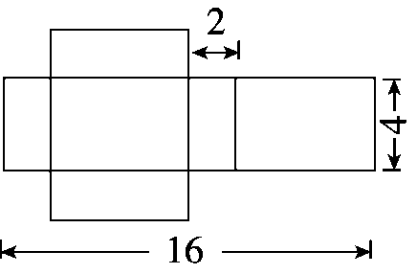

3．一个长方体玻璃容器长10 dm，宽7 dm，高5 dm，水深3.5 dm。如果放入一块棱长为5 dm的正方体石块，玻璃容器中的水溢出多少升？

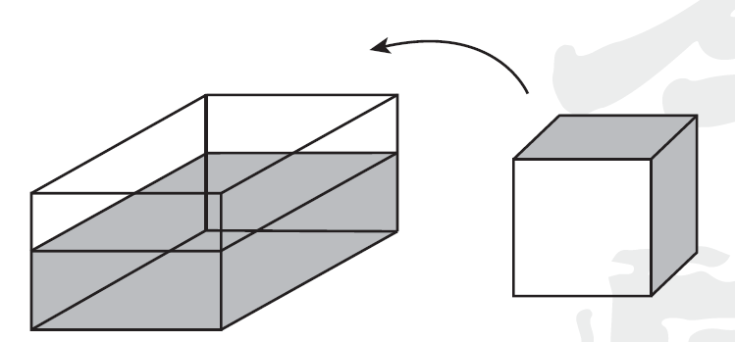

4．一箱橙子有15袋，其中有14袋质量相同，另有1袋质量轻一些，如果用天平称，至少称几次能保证找出这袋橙子？(请你试着表示称的过程)

5.

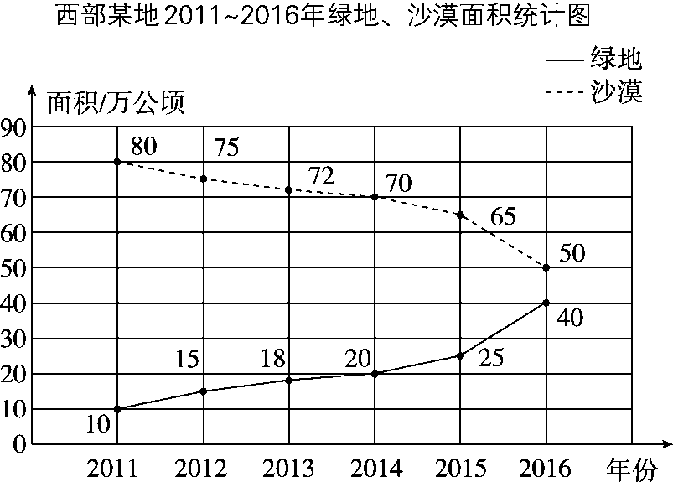

(1)每年的绿地面积占沙漠面积的几分之几？

(2)比较这几个分数的大小，你能发现什么？

**答案**

一、1．　　　2．　　3．4　30　30

4．(45－35)×80×60　5．120÷4－15－3　1.2

6．8　7．12、24　48　8．偶数　奇数

9．　　10．2　11．400

二、1.×　2.×　3.√　4.×　5.×

三、1．D　2．C

3．C　[点拨] 说明这个年级的人数既是9的倍数，也是8的倍数，也是3的倍数。9、8和3的最小公倍数是72，72的倍数：72，144，216，288，360，…，在72的倍数中，最接近300的是288。

4．A　5．B

四、1．　0.85　4.5　0.008　1

2．　＋－　　　　　　　　15＋5÷12＋

＝＋－　　　　　　 ＝15＋

＝　　　　　　　　　　　＝16

　－＋

＝－＋＋

＝1

五、1．＋＝　1－＝

答：两个月共修了这条公路的，还剩这条公路的没有修。

2．(16－2－2)÷2＝6(cm)

*S*表：(6×2＋6×4＋2×4)×2＝88(cm2)

*V*：6×2×4＝48(cm3)

答：这个长方体纸盒的表面积是88 cm2，体积是48 cm3。

3．　5×5×5－(5－3.5)×10×7

＝125－105

＝20(dm3)＝20(L)

答：玻璃容器中的水溢出20 L。

[点拨] 容器中放入一个物体，如果有水溢出，那么数量关系式是放入物体的体积－容器无水部分的体积＝溢出水的体积。

4.



答：至少称3次能保证找出这袋橙子。

5．(1)10÷80＝　15÷75＝　18÷72＝

20÷70＝　25÷65＝　40÷50＝

答：从2011～2016年每年的绿地面积分别占沙漠面积的、、、、、。

(2)＜＜＜＜＜

答：发现绿地面积占沙漠面积的比值越来越大。